|  |  |  |
| --- | --- | --- |
| **学院名称** | **：** | 数字图像处理第四次作业  数据科学与计算机学院 |
| **学生姓名** | **：** | 谢元新 |
| **学号** | **：** | 14331311 |
| **专业（班级）** | **：** | 14软件工程三（5）班 |

1.1

hun channel:

|  |  |
| --- | --- |
| π/3 | 2π/3 |
| π | 2π/3 |

Saturation channel

|  |  |
| --- | --- |
| 1 | 1 |
| 1 | 1 |

Intensity channel

|  |  |
| --- | --- |
| 170 | 170 |
| 170 | 85 |

1.2 变回RGB图后，发现中间的部分没有变化，还是和原来的图一样

1.3 变回RGB图后，发现原来两种颜色的交界地带不再是原来那样分明，而是在色调上有一个渐变的过程，这在原来的每两个格子之间都有这样的现象。但是每个格子主体的颜色还是和原来一样。

2.2.1

3*3 result

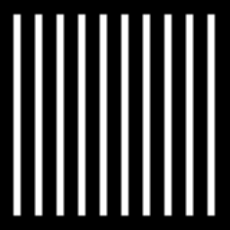

9*9 result

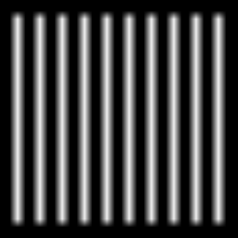

结论：可以看到，比起原图，处理后的图像的白带的长度和宽度都有缩小，而且颜色上的界限和黑色越来越模糊。随着算子尺寸的扩大，程度越来越深。

2.2.2

3*3

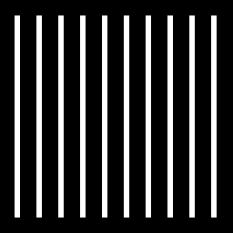

9*9

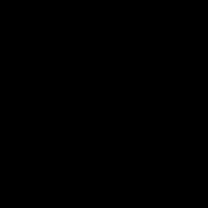

结论：比起原图，3*3的白带变细变短，颜色看不出有太多变化。到了9*9，直接变成全黑色。

2.2.3

3*3

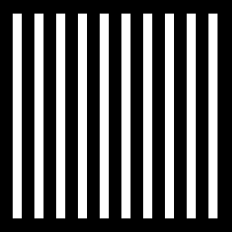

9*9

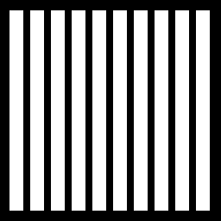

结论：白带的长度和宽度都增加，随着算子的尺寸增大，长度和宽度增加的程度也增大。

2.3.2

高斯噪声

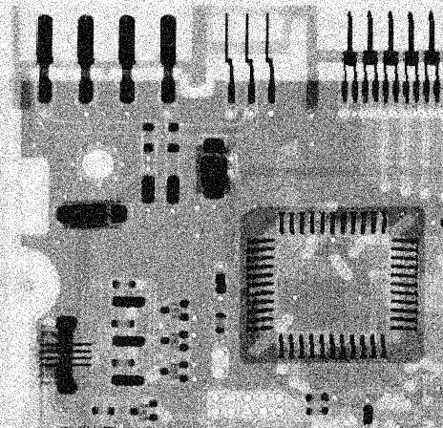

算数均值滤波

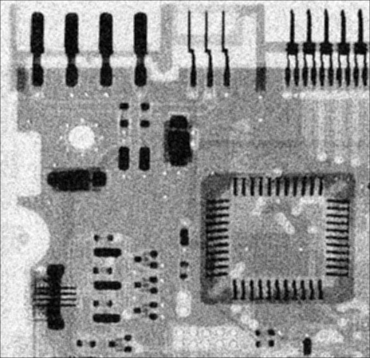

几何均值滤波

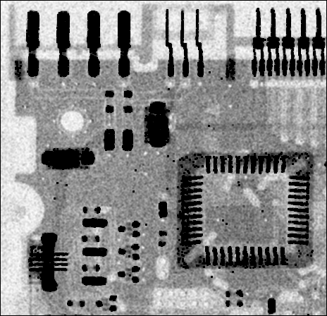

中值滤波：

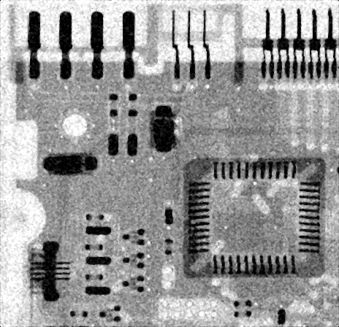

结论：

在平滑效果上：中值大于几何大于算数

在失真上：中值大于几何大于算数

总体来说，去噪效果几何最好，既消除了噪声又大体保留了细节

2.3.3

添加0.2盐噪声：

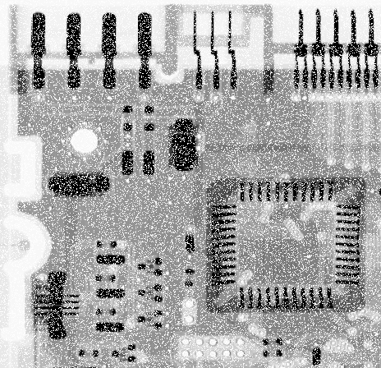

min filter:

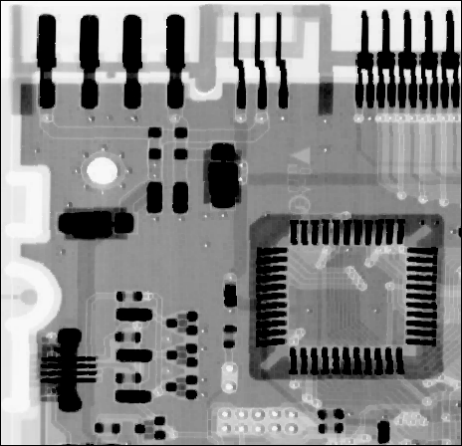

Harmonic mean filter:

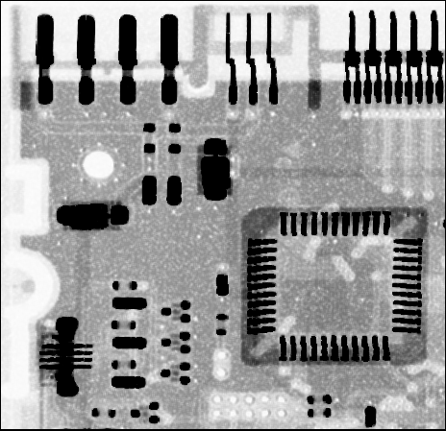

Contraharmonic mean filter q=1.5

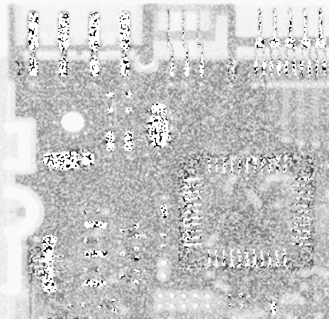

Contraharmonic mean filter q=-1.5

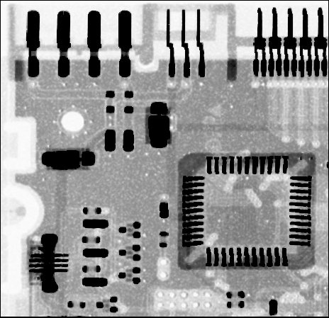

选错Q的正负会导致严重的问题，从公式进行分析，

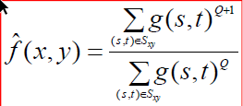

对于正阶滤波器，因为Q>0，公式相当于增加了像素值大的点的比例，而盐噪声恰恰是像素值大的点过多造成的，因此效果不好。

而对于负阶滤波器，因为Q<0，公式相当于减少了像素值大的点的比例，故效果较好。

2.3.4

salt and pepper noise

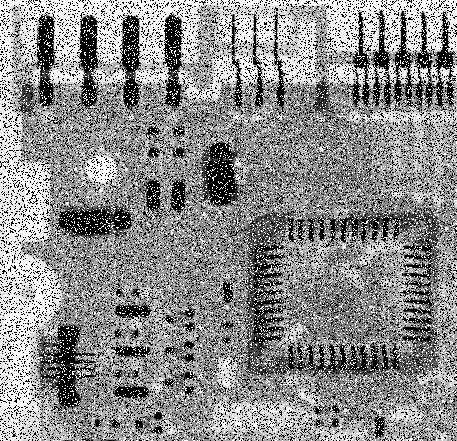

Arithmetic mean filter:

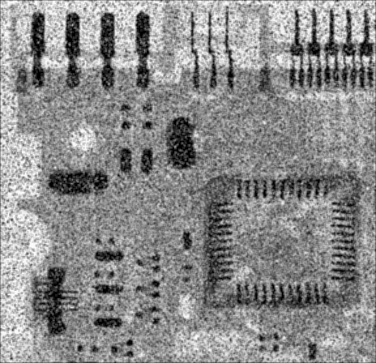

Geometic mean filter:

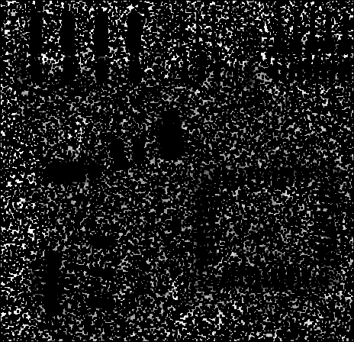

Harmonic mean filter:

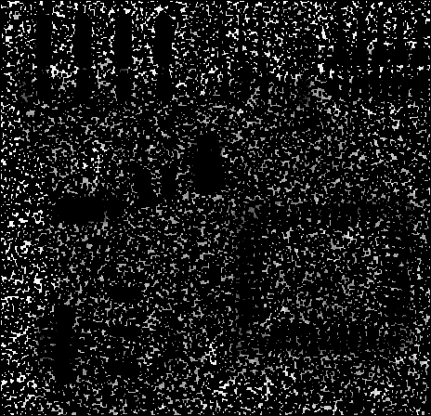

Median filter:

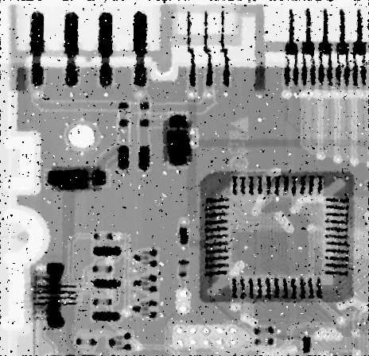

在椒盐噪声污染下，算术均值滤波器还能起到少许的作用，但去噪效果并不好。几何和谐波滤波器已经不起作用，对于这两个滤波器来说，只要覆盖到0（或255）的点，中心处的点就会变成黑色（白色），因此会出现二值化的图像。

而中值滤波器的效果最佳，排序后对于一个区域，中值滤波有很大概率取出椒盐噪声从而取到中间的值，从而变得正常。但由于噪声分布的随机性，也会有取到噪声的情况，所以去除的不彻底。

2.3.5

Arichmetic mean filter:

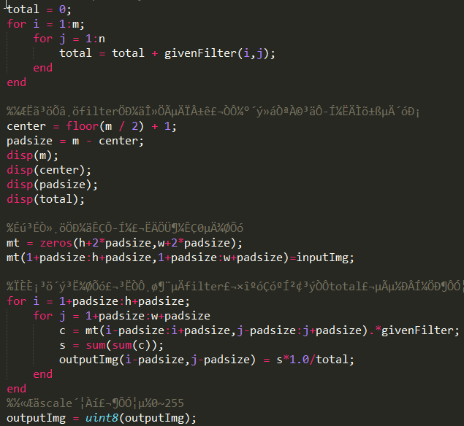

先计算出给定过滤器的元素之和以便用结果除以它，接着在周围补一圈0，最后进行一一相乘，得到最后的结果后再化整。

Geometric mean filter:

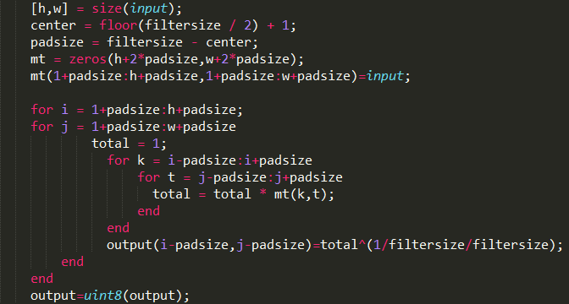

先对输出的图像补一圈0，然后对原图的每个点，取出周围的点进行相乘，最后开方得到结果。

Harmonic mean filter:

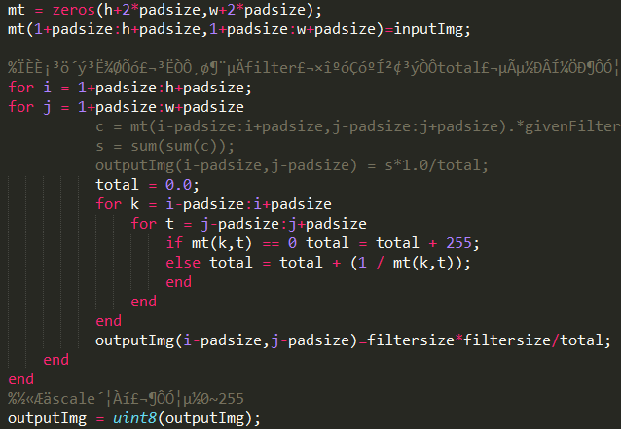

先对输出的图像补一圈0，然后对原图的每个点，取出周围的点的像素值的倒数进行求和，最后用像素数除以和得到结果。

Contraharmonic mean filter:

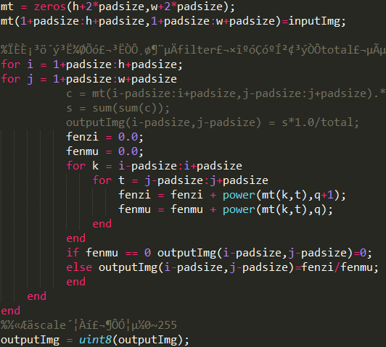

先对输出的图像补一圈0，然后对原图的每个点，取出周围的点，分别求出公式中的分子和分母，最后相除得到结果。

Min filter:

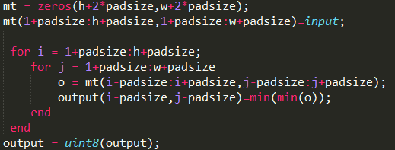

先对输出的图像补一圈0，然后对原图的每个点，取出周围的点，分别求出其中的最小值，得到结果。

Median filter:

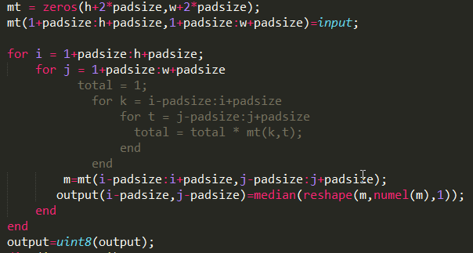

先对输出的图像补一圈0，然后对原图的每个点，取出周围的点，分别求出中间值，得到结果。

2.4.1

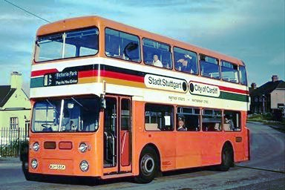

2.4.2

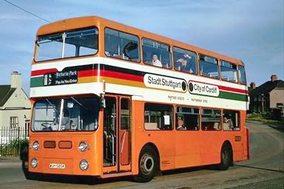

2.4.3

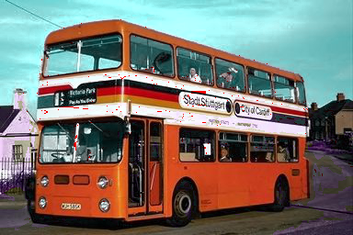

结论：整体上来看，第三张最好，天空和白云的颜色变得很清晰，与车身的对比很强烈，而其余两张车身的颜色都有一定的淡化。但是第三张出现了部分颜色被涂抹的现象，比如水泥路和车身上的彩带。

原因：第二张图，取的是R,G,B三个分量的平均直方图，平滑掉了比较尖锐的分量，值比较适中。而第一张则各自进行均衡化，互不影响。第三张在亮度这个分量上进行均衡化，所以看到整个图片各个部分的亮度对比强烈。